ΛΙΓΑ ΛΟΓΙΑ ΓΙΑ ΤΟΝ ΕΑΥΤΟ ΜΟΥ
ΧΟΜΠΙ

- ΠΑΙΖΩ ΒΟΛΛΕΥ ΣΤΗΝ ΟΜΑΔΑ ΚΥΔΩΝ
- ΜΟΥ ΑΡΕΣΕΙ Ο ΧΟΡΟΣ
ΚΑΙ Η ΜΟΥΣΙΚΗ

ΠΟΙΑ ΕΙΜΑΙ;
ΕΙΜΑΙ Η ΛΙΑ ΚΑΙ ΕΙΜΑΙ 14 ΧΡΟΝΩΝ. ΠΗΓΑΙΝΩ B’ ΓΥΜΝΑΣΙΟΥ ΣΤΟ 5^{Ο} ΓΥΜΝΑΣΙΟ ΧΑΝΙΩΝ

ΟΙΚΟΓΕΝΕΙΑ
ΕΙΜΑΣΤΕ ΜΙΑ 4ΜΕΛΗΣ ΟΙΚΟΓΕΝΕΙΑ. ΕΧΩ ΕΝΑΝ ΑΔΕΡΦΟ ΚΑΤΑ 2 ΧΡΟΝΙΑ ΜΕΓΑΛΥΤΕΡΟ.
ΧΑΡΑΚΤΗΡΑΣ

- ΕΙΜΑΙ ΚΟΙΝΩΝΙΚΗ
ΠΕΙΣΜΑΤΑΡΑ
- ΚΑΠΟΙΕΣ ΦΟΡΕΣ ΟΞΥΘΥΜΗ
- ΕΥΑΙΣΘΗΤΗ(ΑΝ ΚΑΙ ΔΕΝ ΔΕΙΧΝΩ ΕΥΑΙΣΘΗΤΗ)
ΠΠΠΠΠ
ΥΠΝΟΣ
ΟΤΑΝ ΚΟΙΜΑΜΑΙ ΔΕΝ ΘΕΛΩ ΝΑ ΥΠΑΡΧΕΙ ΦΩΣ ΣΤΟ ΔΩΜΑΤΙΟ, ΑΛΛΑ ΚΑΙ ΝΑ ΥΠΑΡΧΕΙ ΔΕΝ ΘΑ ΕΧΩ ΚΑΠΟΙΟ ΠΡΟΒΛΗΜΑ.
ΚΑΤΟΙΚΙΔΙΑ
ΔΕΝ ΕΧΩ ΚΑΤΟΙΚΙΔΙΑ ΓΙ’ΑΥΤΟ ΚΑΙ ΘΑ ΠΡΟΤΙΜΟΥΣΑ ΝΑ ΦΙΛΟΞΕΝΗΘΩ ΑΠΟ ΕΝΑ ΣΠΙΤΙ ΠΟΥ ΚΑΙ ΑΥΤΟ ΔΕΝ ΕΧΕΙ.

ΦΩΤΟΓΡΑΦΙΕΣ
ΤΙ ΜΟΥ ΑΡΕΣΕΙ ΝΑ ΤΡΩΩ/ΑΛΛΕΡΓΙΕΣ/ΔΥΣΑΝΕΞΙΕΣ ΣΤΟ ΦΑΓΗΤΟ
ΜΟΥ ΑΡΕΣΟΥΝ ΟΛΑ ΤΑ ΦΑΓΗΤΑ ΚΑΙ ΔΕΝ ΕΧΩ ΣΕ ΚΑΝΕΝΑ ΦΑΓΗΤΟ ΑΛΛΕΡΓΙΑ Ή ΔΥΣΑΝΕΞΙΑ, ΑΠΛΑ ΔΕΝ ΜΟΥ ΑΡΕΣΕΙ ΤΟ ΞΥΔΙ.

ΕΞΩΤΕΡΙΚΗ ΕΜΦΑΝΙΣΗ
ΕΧΩ ΚΑΣΤΑΝΟΞΑΝΘΑ, ΚΥΜΑΤΙΣΤΑ ΜΑΚΡΥΑ ΜΑΛΛΙΑ ΚΑΙ ΚΑΣΤΑΝΑ ΜΑΤΙΑ. ΦΟΡΑΩ ΓΥΑΛΙΑ ΚΑΙ ΣΙΔΕΡΑΚΙΑ. ΕΙΜΑΙ ΣΧΕΤΙΚΑ ΨΗΛΗ ΚΑΙ ΕΧΩ ΚΑΝΟΝΙΚΟ ΒΑΡΟΣ.

ΦΩΤΟΓΡΑΦΙΕΣ
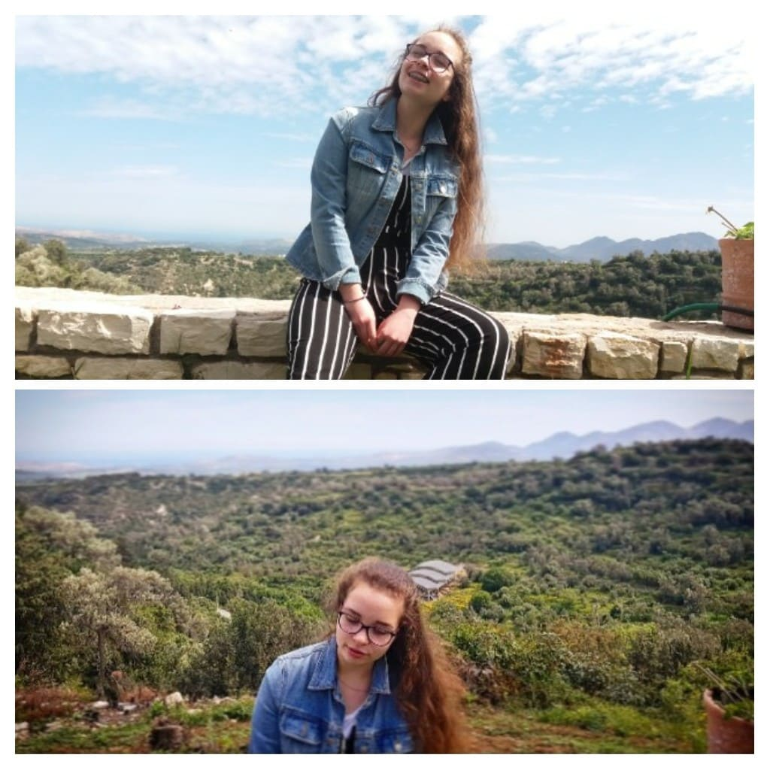
ΣΠΙΤΙ
ΤΟ ΣΠΙΤΙ ΜΟΥ ΔΕΝ ΕΙΝΑΙ ΚΑΙ ΠΟΛΥ ΜΕΓΑΛΟ. ΕΧΕΙ 2 ΥΠΝΟΔΩΜΑΤΙΑ, 1 ΜΠΑΝΙΟ, ΣΑΛΟΝΟΤΡΑΠΕΖΑΡΙΑ, ΚΟΥΖΙΝΑ. ΕΓΩ ΚΑΙ Ο ΑΔΕΡΦΟΣ ΜΟΥ ΜΟΙΡΑΖΟΜΑΣΤΕ ΤΟ ΔΩΜΑΤΙΟ ΑΛΛΑ ΟΤΑΝ ΘΑ ΣΕ ΦΙΛΟΞΕΝΗΣΩ, ΘΑ ΚΟΙΜΑΤΑΙ ΣΤΗ ΓΙΑΓΙΑ ΜΟΥ. ΤΟ ΚΑΛΟ ΜΕ ΤΟ ΣΠΙΤΙ ΜΟΥ ΕΙΝΑΙ ΠΩΣ ΕΙΝΑΙ ΠΟΛΥ ΚΟΝΤΑ ΣΤΟ ΣΧΟΛΕΙΟ ΚΑΙ ΔΕΝ ΘΑ ΧΡΕΙΑΖΕΤΑΙ ΝΑ ΠΕΡΠΑΤΑΜΕ ΠΟΛΛΗ ΩΡΑ.

